

**Егіндікөл ауданы бойынша 2018-2019 жылдарға арналған жайылымдарды басқару және оларды пайдалану жөніндегі жоспарды бекіту туралы**

***Күшін жойған***

Ақмола облысы Егіндікөл аудандық мәслихатының 2017 жылғы 22 желтоқсандағы № 6С18-6 шешімі. Ақмола облысының Әділет департаментінде 2018 жылғы 10 қаңтарда № 6331 болып тіркелді. Күші жойылды - Ақмола облысы Егіндікөл аудандық мәслихатының 2018 жылғы 18 мамырдағы № 6С26-5 шешімімен

      Ескерту. Күші жойылды - Ақмола облысы Егіндікөл аудандық мәслихатының 18.05.2018 № 6С26-5 (ресми жарияланған күнінен бастап қолданысқа енгізіледі) шешімімен.  
      РҚАО-ның ескертпесі.  
      Құжаттың мәтінінде түпнұсқаның пунктуациясы мен орфографиясы сақталған.

      Қазақстан Республикасының 2001 жылғы 23 қаңтардағы "Қазақстан Республикасындағы жергілікті мемлекеттік басқару және өзін-өзі басқару туралы", 2017 жылғы 20 ақпандағы "Жайылымдар туралы" Заңдарына сәйкес, Егіндікөл аудандық мәслихаты ШЕШІМ ҚАБЫЛДАДЫ:

      1. Қоса беріліп отырған Егіндікөл ауданы бойынша 2018-2019 жылдарға арналған жайылымдарды басқару және оларды пайдалану жөніндегі жоспары бекітілсін.

      2. Осы шешім Ақмола облысының Әділет департаментінде мемлекеттік тіркелген күнінен бастап күшіне енеді және ресми жарияланған күнінен бастап қолданысқа енгізіледі.

|  |  |
| --- | --- |
| *Аудандық мәслихаты* *сессиясының төрағасы* | *Р.Ахмедов* |
| *Аудандық мәслихатының* *хатшысы* | *Б.Абилов* |

      "КЕЛІСІЛДІ"

|  |  |
| --- | --- |
| *Егіндікөл ауданының* *әкімі* | *Н.Төлепов* |

      2017 жылғы 22 желтоқсан

|  |  |
| --- | --- |
|  | Егіндікөл аудандық мәслихатының 2017 жылғы 22 желтоқсандағы № 6С18-6 шешімімен бекітілген |

**Егіндікөл ауданы бойынша 2018-2019 жылдарға арналған жайылымдарды басқару және оларды пайдалану жөніндегі жоспар**

      1. Құқық белгілейтін құжаттар негізінде жер санаттары, жер учаскелерінің меншік иелері және жер пайдаланушылар бөлінісінде Егіндікөл ауданының аумағында жайылымдардың орналасу схемасы (картасы) (Егіндікөл ауданы бойынша 2018-2019 жылдарға арналған жайылымдарды басқару және оларды пайдалану жөніндегі жоспарына 1 қосымша).

      2. Жайылым айналымдарының қолайлы схемалары (Егіндікөл ауданы бойынша 2018-2019 жылдарға арналған жайылымдарды басқару және оларды пайдалану жөніндегі жоспарына 2 қосымша).

      3. Жайылымдардың, оның ішінде маусымдық жайылымдардың сыртқы және ішкі шекаралары мен алаңдары, жайылымдық инфрақұрылым объектілері белгіленген картасы (Егіндікөл ауданы бойынша 2018-2019 жылдарға арналған жайылымдарды басқару және оларды пайдалану жөніндегі жоспарына 3 қосымша).

      4. Жайылым пайдаланушылардың су тұтыну нормасына сәйкес жасалған су көздерiне (көлдерге, өзендерге, тоғандарға, апандарға, суару немесе суландыру каналдарына, құбырлы немесе шахталы құдықтарға) қол жеткізу схемасы (Егіндікөл ауданы бойынша 2018-2019 жылдарға арналған жайылымдарды басқару және оларды пайдалану жөніндегі жоспарына 4 қосымша).

      5. Жайылымы жоқ жеке және (немесе) заңды тұлғалардың ауыл шаруашылығы жануарларының мал басын орналастыру үшін жайылымдарды қайта бөлу және оны берілетін жайылымдарға ауыстыру схемасы (Егіндікөл ауданы бойынша 2018-2019 жылдарға арналған жайылымдарды басқару және оларды пайдалану жөніндегі жоспарына 5 қосымша).

      6. Ауыл, ауылдық округ маңында орналасқан жайылымдармен қамтамасыз етілмеген жеке және (немесе) заңды тұлғалардың ауыл шаруашылығы жануарларының мал басын шалғайдағы жайылымдарға орналастыру схемасы (Егіндікөл ауданы бойынша 2018-2019 жылдарға арналған жайылымдарды басқару және оларды пайдалану жөніндегі жоспарына 6 қосымша).

      7. Ауыл шаруашылығы жануарларын жаюдың және айдаудың маусымдық маршруттарын белгілейтін жайылымдарды пайдалану жөніндегі күнтізбелік графигі (Егіндікөл ауданы бойынша 2018-2019 жылдарға арналған жайылымдарды басқару және оларды пайдалану жөніндегі жоспарына 7 қосымша).

|  |  |
| --- | --- |
|  | Егіндікөл ауданы бойынша 2018-2019 жылдарға арналған жайылымдарды басқару және пайдалану жөніндегі жоспарына 1-қосымша |

**Құқық белгілейтін құжаттар негізінде жер санаттары, жер учаскелерінің меншік иелері және жер пайдаланушылар бөлінісінде Егіндікөл ауданының бірлік аумағында жайылымдардың орналасу схемасы (картасы)**

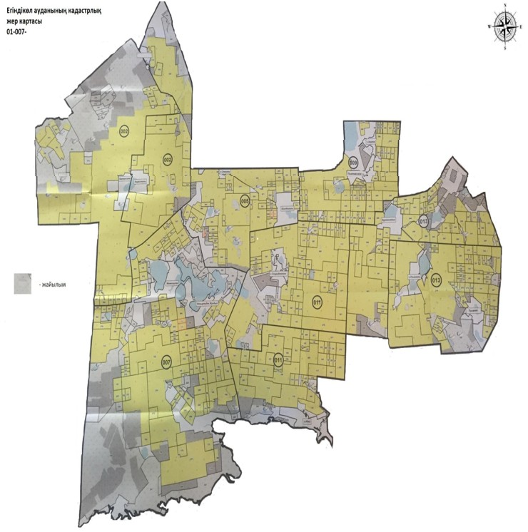

**Егіндікөл ауданының жайылымдардың орналасу схемасына (картасына) беріліп отырған жер учаскілерінің жер пайдаланушылар тізімі**

      1-кесте

|  |  |
| --- | --- |
| № | Жер пайдаланушылардың тегі, аты, әкесінің аты |
| 1 | Ивакина Ирина Юрьевна |
| 2 | Абдраева Алмагуль Кузембаевна |
| 3 | Нурумов Руслан Жуагаштыкович |
| 4 | Глашева Гульнара Ибрагимовна |
| 5 | Бобик Евгения Степановна |
| 6 | Сулейменова Гайша Идрисовна |
| 7 | Манжанов Сайрам Куанышевич |
| 8 | Манжанова Сауле Куанышевна |
| 9 | Давыдова Павла Корнеевна |
| 10 | Кушнир Наталья Федоровна |
| 11 | Недбайло Владимир Антонович |
| 12 | Калмаганбетова Марал Толеубаевна |
| 13 | Мырзак Наталья Ивановна |
| 14 | Нурумова Алла Михайловна |
| 15 | Уразалинова Анна Анатольевна |
| 16 | Уразалинова Ольга Борисовна |
| 17 | Акылбекова Орынтай Муханбаевна |
| 18 | Сатбаева Ермек Нуркиевна |
| 19 | Сатбаева Ермек Нуркиевна |
| 20 | Дюсебеков Маулен Карибаевич |
| 21 | Жилкайдаров Тлеуберле Куандыкович |
| 22 | Тайбеков Талгат Кайратович |
| 23 | Шевченко Владимир Петрович |
| 24 | Шукуев Кабдол Садуакасович |
| 25 | Ахметбеков Омар Ахметбекович |
| 26 | Базаров Ережеп Сагындыкович |
| 27 | Бейсембаев Зейнулла Рахимбекович |
| 28 | Войчук Олег Васильевич |
| 29 | Войчук Николай Васильевич |
| 30 | Джусупов Боранбай Ергалиевич |
| 31 | Джусупов Сагадат Ергалиевич |
| 32 | Есилов Жакыпбек Касымвич |
| 33 | Искаков Мереке Сагнаевич |
| 34 | Калиакбаров Бураш Кабешович |
| 35 | Курлов Андрей Сергеевич |
| 36 | Мейрамбеков Турсункул Мейрамбекович |
| 37 | Сеитов Сембай |
| 38 | Туяков Акылбай Амантаевич |
| 39 | Улейко Николай Александрович |
| 40 | Беспалый Виктор Никитович |
| 41 | Рахимгулов Болат Мухамедьянов |
| 42 | Абилов Бауржан Ахметович |
| 43 | Минливалиев Марат Габдулсаматович |
| 44 | Шайымов Аманбай Абилхамитович |
| 45 | Беседнов Олег Анатольевич |
| 46 | Макеева Асия Куандыковна |
| 47 | Артемьев Владимир Александрович |
| 48 | Шадура Михаил Михайлович |
| 49 | Богатырев Иван Иванович |
| 50 | Митеску Людмила Леонидовна |
| 51 | Раковец Елена Александровна |
| 52 | Глашев Канат Оралбаевич |
| 53 | Амирханов Зангар Канатович |
| 54 | Газизханов Адам Зейндинович |
| 55 | Джусупов Шарип Тулегенович |
| 56 | Достенов Ермек Кабдуллмуталифович |
| 57 | Дрягин Виталий Александрович |
| 58 | Каирбеков Ануар Сайлаубекович |
| 59 | Калиев Габдурахман Салимович |
| 60 | Середа Владимир Николаевич |
| 61 | Середа Сергей Васильевич |
| 62 | Шайбеков Толеухан Нагизханов |
| 63 | Экажев Магомет Магометович |
| 64 | Базылбеков Абай Базарбаевич |
| 65 | Гусятников Виктор Валентинович |
| 66 | Жунусов Даурен Советович |
| 67 | Идрисов Шарапиден Клышпаевич |
| 68 | Кавинский Сергей Николаевич |
| 69 | Клишин Юрий Александрович |
| 70 | Мукатаев Толеби Саттарович |
| 71 | Эйхвальд Юрий Кузьмич |
| 72 | Алиякбаров Амангельды Алиякбарович |
| 73 | Алиякбаров Нургали Жаксылыкович |
| 74 | Ахметов Кабиден Серикбайулы |
| 75 | Базылбеков Ибрай Базарбаевич |
| 76 | Жангиров Жолдыбай Жангирович |
| 77 | Искаков Кенжебай Тулепбергенулы |
| 78 | Калыков Аблай Айтбаевич |
| 79 | Карабеков Аманбай Серикбаевич |
| 80 | Контарбаев Сексенбай Жагипарович |
| 81 | Мукашев Серик Кузжанович |
| 82 | Шарменов Асыгат Сайлаубаевич |
| 83 | Абдрахманов Кабыл Кабылдинович |
| 84 | Аубакиров Жанат Тлеухорович |
| 85 | Балтусупов Косман Пшенбаевич |
| 86 | Бозжигитов Мухамедали Сатуллинович |
| 87 | Куйшубаев Унбет Абжанулы |
| 88 | Шекенов Жанат Шекенович |
| 89 | Андрущак Сергей Иванович |
| 90 | Ахмедов Рустам Угиевич |
| 91 | Беляков Анатолий Викторович |
| 92 | Джармуханов Мухтар Садыкович |
| 93 | Квасов Виталий |
| 94 | Курманов Сейткали Молдагалиулы |
| 95 | Ласточкин Игорь Николаевич |
| 96 | Уразалинов Валерий Балтабаевич |
| 97 | Уразалинов Олег Балтабаевич |
| 98 | Акылбеков Талгат Муканбаевич |
| 99 | Алмабеков Миллиард Бактыбаевич |
| 100 | Аппасов Кайрулла Нургалиевич |
| 101 | Балгожин Жайлымыс Балтабаевич |
| 102 | Жамкеев Серик Жолдыбаевич |
| 103 | Жандаулов Ерболат Жандаулович |
| 104 | Жандаулов Жумагали Боранбаевич |
| 105 | Ильясов Кайролла Жаксылыкович |
| 106 | Исин Марат Картаевич |
| 107 | Ищанов Смагул Далабаевич |
| 108 | Кусаинов Жумабек Кокишевич |
| 109 | Кусаинов Казбек Кокушевич |
| 110 | Майканов Калел Еркенович |
| 111 | Русецкий Николай Васильевич |
| 112 | Сакупов Умирбек |
| 113 | Хайрулин Наиль Саматович |
| 114 | Шмитбергер Иван Петрович |
| 115 | Шумина Наталья Валентиновна |
| 116 | Байгабулов Азамат Кабиденович |
| 117 | Середа Светлана Викторовна |
| Жер пайдаланушылар заңды тұлғаларының атауы | |
| 118 | "Агростиль-Г" жауапкершілігі шектеулі серіктестігі |
| 119 | "Алтын-Дан Шаруа" жауапкершілігі шектеулі серіктестігі |
| 120 | "Альфараби-Жер" жауапкершілігі шектеулі серіктестігі |
| 121 | "Армавирский" жауапкершілігі шектеулі серіктестігі |
| 122 | "АСКОП" жауапкершілігі шектеулі серіктестігі |
| 123 | "Бауманское-07" жауапкершілігі шектеулі серіктестігі |
| 124 | "Жалманкулак-М" жауапкершілігі шектеулі серіктестігі |
| 125 | "Жулдыз КП" жауапкершілігі шектеулі серіктестігі |
| 126 | "Коржинколь-А" жауапкершілігі шектеулі серіктестігі |
| 127 | "Еңбек Алтын Жер" жауапкершілігі шектеулі серіктестігі |
| 128 | "СХП Жер-Ана" жауапкершілігі шектеулі серіктестігі |
| 129 | "СХП Ушаково" жауапкершілігі шектеулі серіктестігі |
| 130 | "СХП Шарафутдинов и К" жауапкершілігі шектеулі серіктестігі |
| 131 | "Ушаково-Агро" жауапкершілігі шектеулі серіктестігі |
| 132 | "Сарымсакты" жауапкершілігі шектеулі серіктестігі |
| 133 | "Ирбис" жауапкершілігі шектеулі серіктестігі |
| 134 | "Казахстан 01" жауапкершілігі шектеулі серіктестігі |
| 135 | "Урожайное 2015" жауапкершілігі шектеулі серіктестігі |
| 136 | "СХП Астык-Агро" жауапкершілігі шектеулі серіктестігі |
| 137 | "Колорит Агро" жауапкершілігі шектеулі серіктестігі |
| 138 | "Рост Агро LTD" жауапкершілігі шектеулі серіктестігі |

|  |  |
| --- | --- |
|  |  |
|  | Егіндікөл ауданы бойынша 2018-2019 жылдарға арналған жайылымдарды басқару және пайдалану жөніндегі жоспарына 2-қосымша |

**Жайылым айналымдарының қолайлы схемалары**

|  |  |
| --- | --- |
|  | 2-кесте |

|  |  |  |  |  |
| --- | --- | --- | --- | --- |
| Жылдар | 1 қаша | 2 қаша | 3 қаша | 4 қаша |
| 2018 | көктемгі-жазғы мезгіл 1 | жазғы мезгіл 2 | күзгі мезгіл 3 | демалатын қаша |
| 2019 | демалатын қаша | көктемгі-жазғы мезгіл 1 | жазғы мезгіл 2 | күзгі мезгіл 3 |

      Ескертпе: 1, 2, 3, 4–жылына қашаны пайдалану кезегі.

|  |  |
| --- | --- |
|  | Егіндікөл ауданы бойынша 2018-2019 жылдарға арналған жайылымдарды басқару және пайдалану жөніндегі жоспарына 3-қосымша |

**Сыртқы және ішкі шекаралары мен алаңдары, жайылымдық инфрақұрылым объектілері белгіленген карта**

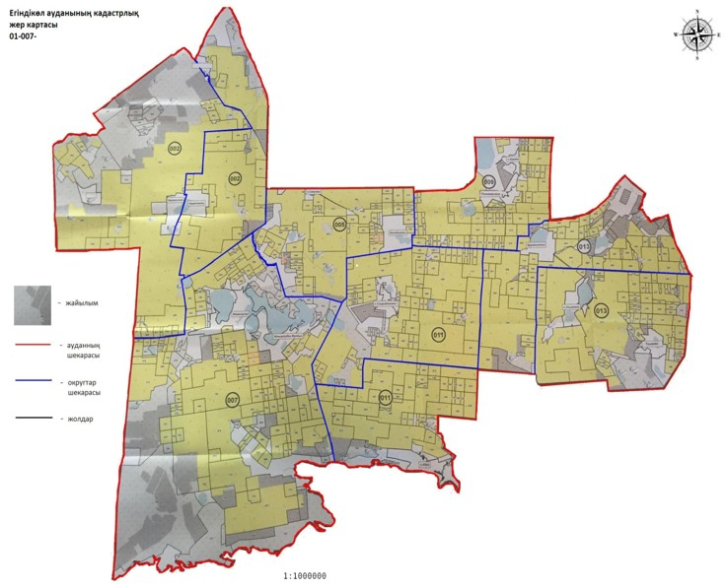

      Егіндікөл ауданы бойынша жайылымдардың ішінде ауыл шаруашылығы мақсатындағы жерлерде 113 647 гектар, елді мекендердің жерлерінде 17 069 гектар, босалқы жерлерінде 29 105 гектар.

|  |  |
| --- | --- |
|  | Егіндікөл ауданы бойынша 2018-2019 жылдарға арналған жайылымдарды басқару және пайдалану жөніндегі жоспарына 4-қосымша |

**Жайылым пайдаланушылардың су тұтыну нормасына сәйкес жасалған су көздерiне (көлдерге, өзендерге, тоғандарға, апандарға, суару немесе суландыру каналдарына, құбырлы немесе шахталы құдықтарға) қол жеткізу схемасы**

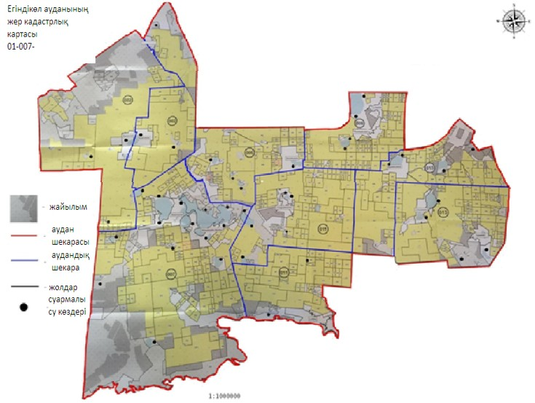

      Ауыл шаруашылық жануарына су тұтынудың орташа тәуліктік нормасы Қазақстан Республикасы Премьер-Министрі орынбасары - Қазақстан Республикасы Ауыл шаруашылық министрінің 2017 жылғы 24 сәуірдегі № 173 бұйрығымен бекітілген Жайылымдарды ұтымды пайдалану қағидаларының 9-тармағына сәйкес (Нормативтік құқықтық актілерді мемлекеттік тіркеу тізілімінде № 15090 болып тіркелген) анықталады.

      Аудан аумағында суаратын немесе суландыратын каналдары жоқ.

|  |  |
| --- | --- |
|  | Егіндікөл ауданы бойынша 2018-2019 жылдарға арналған жайылымдарды басқару және пайдалану жөніндегі жоспарына 5-қосымша |

**Жайылымы жоқ жеке және (немесе) заңды тұлғалардың ауыл шаруашылығы жануарларының мал басын орналастыру үшін жайылымдарды қайта бөлу және оны берілетін жайылымдарға ауыстыру схемасы**

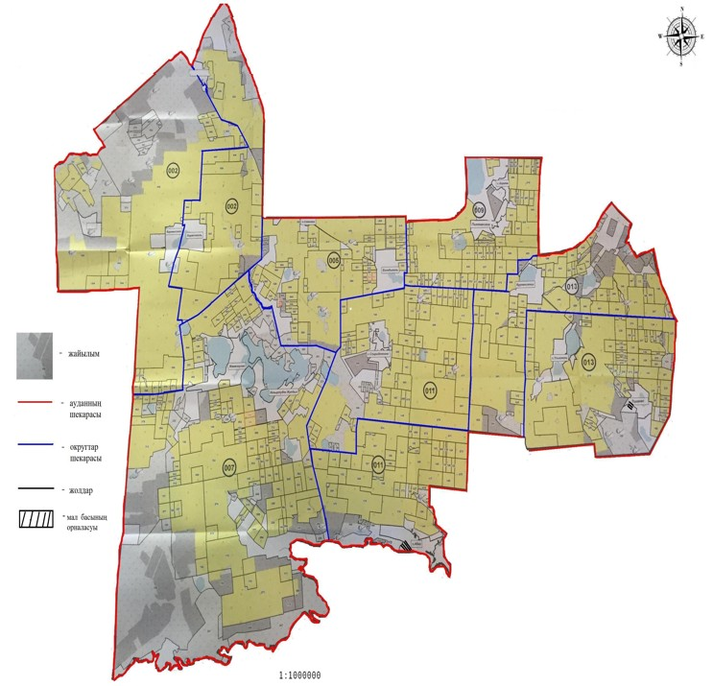

|  |  |
| --- | --- |
|  | Егіндікөл ауданы бойынша 2018-2019 жылдарға арналған жайылымдарды басқару және пайдалану жөніндегі жоспарына 6-қосымша |

**Ауыл, ауылдық округ маңында орналасқан жайылымдармен қамтамасыз етілмеген жеке және (немесе) заңды тұлғалардың ауыл шаруашылығы жануарларының мал басын шалғайдағы жайылымдарға орналастыру схемасы**

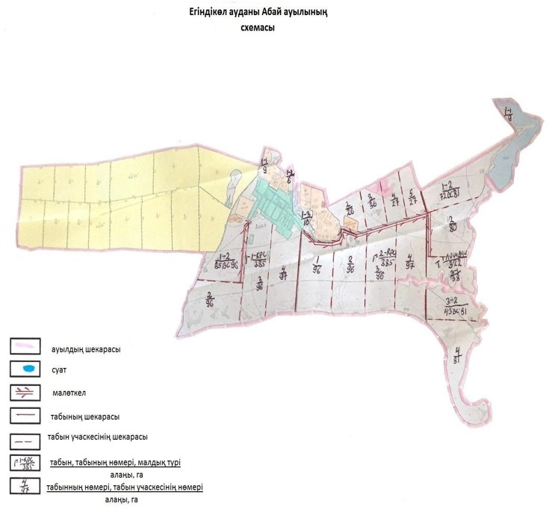

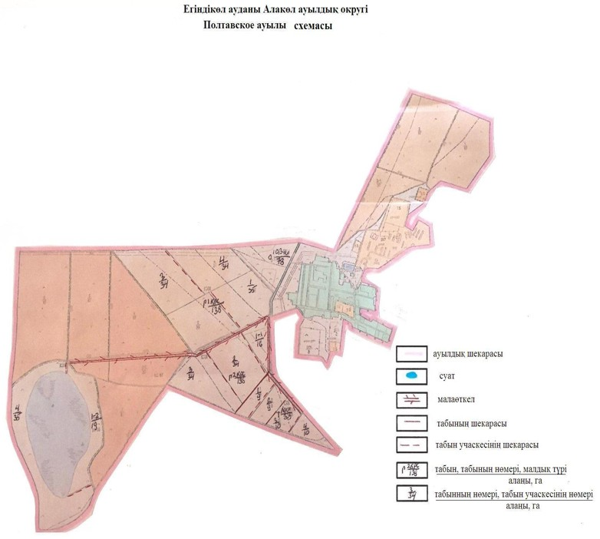

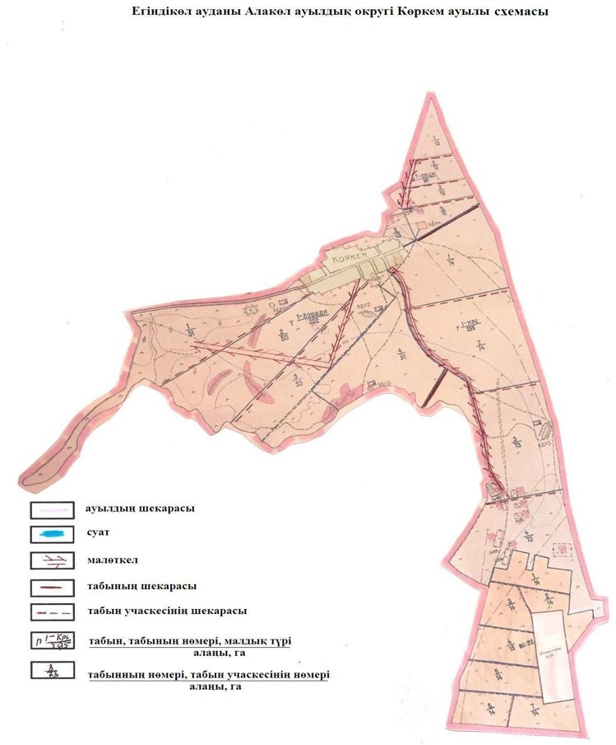

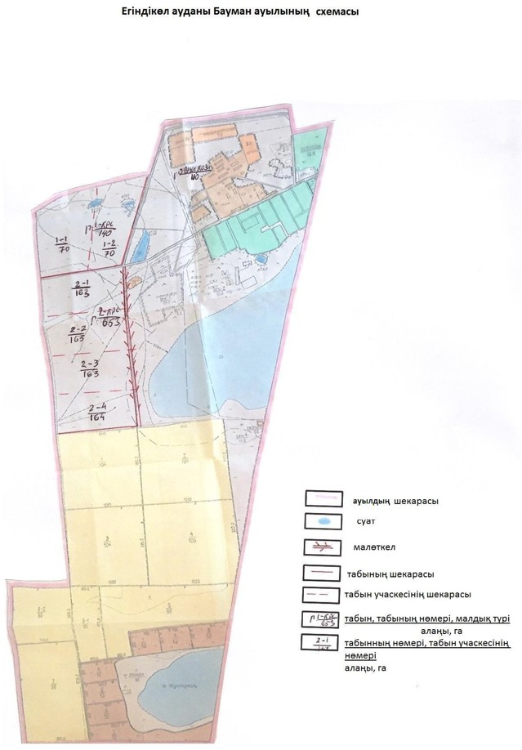

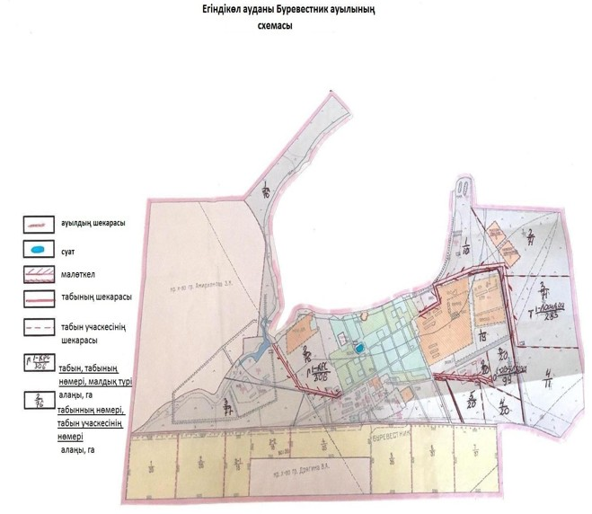

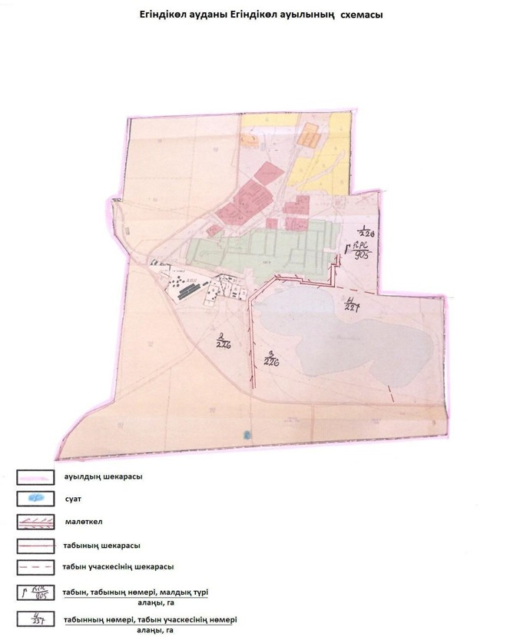

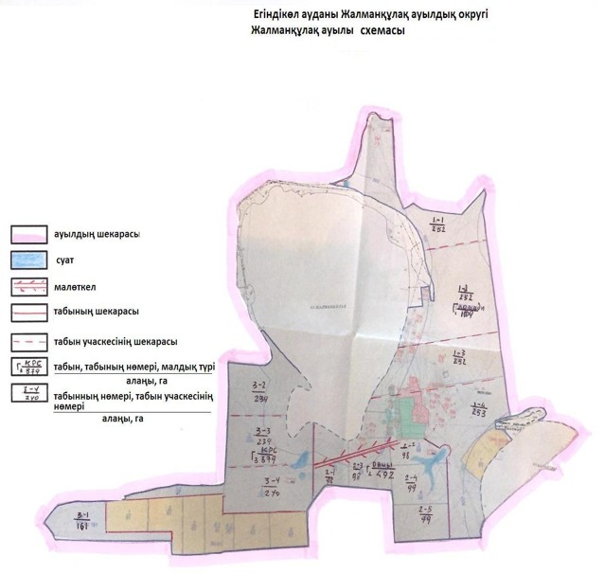

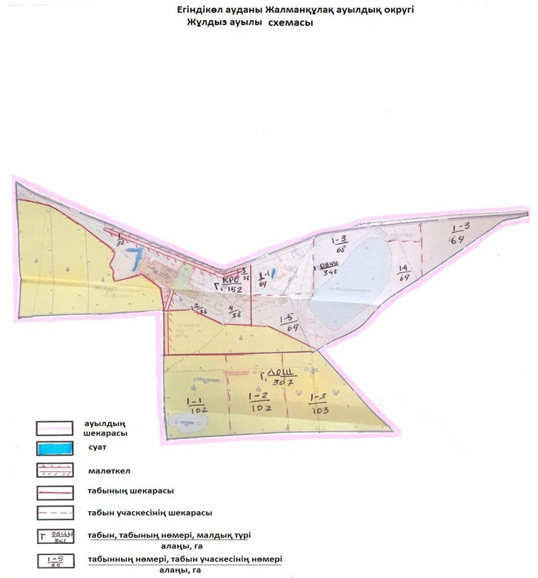

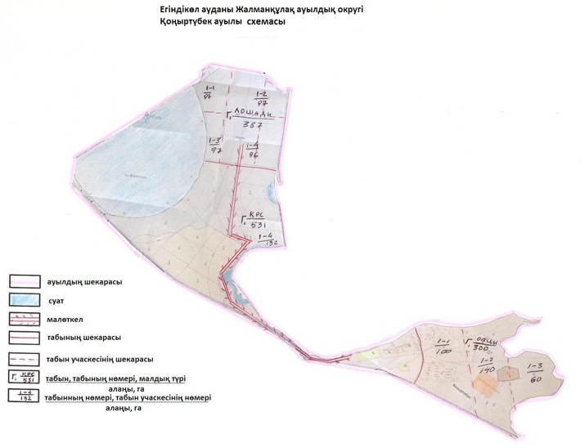

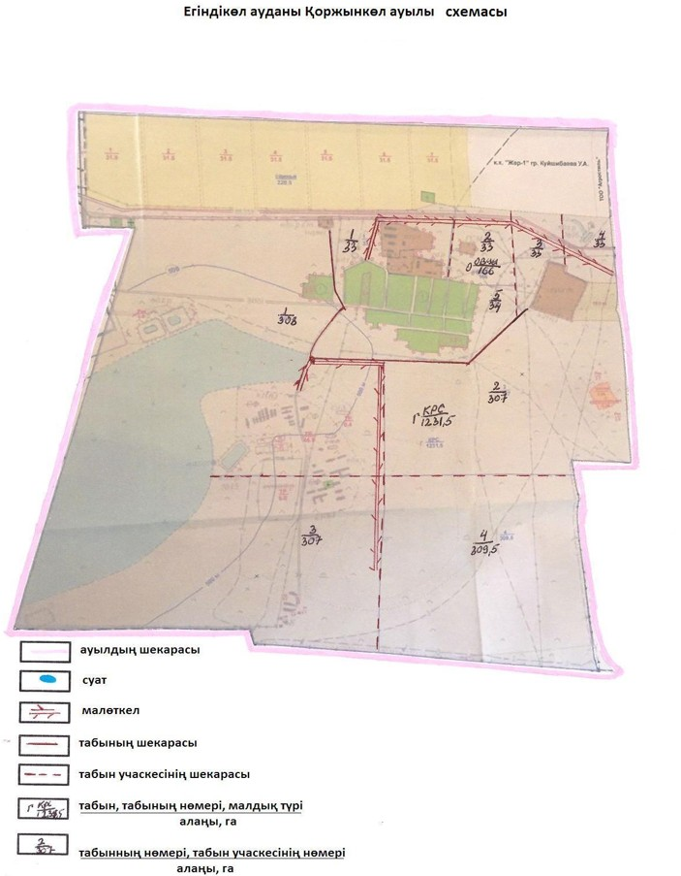

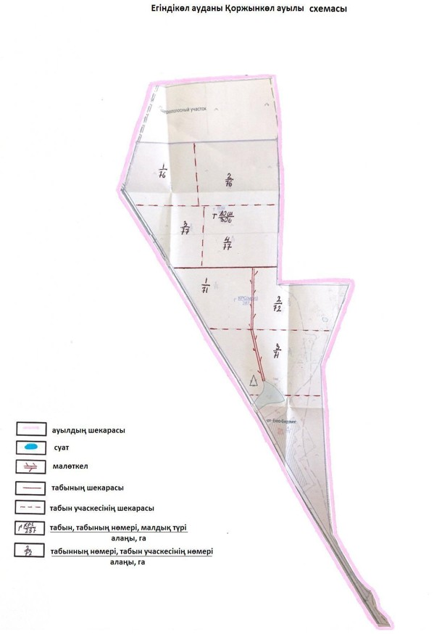

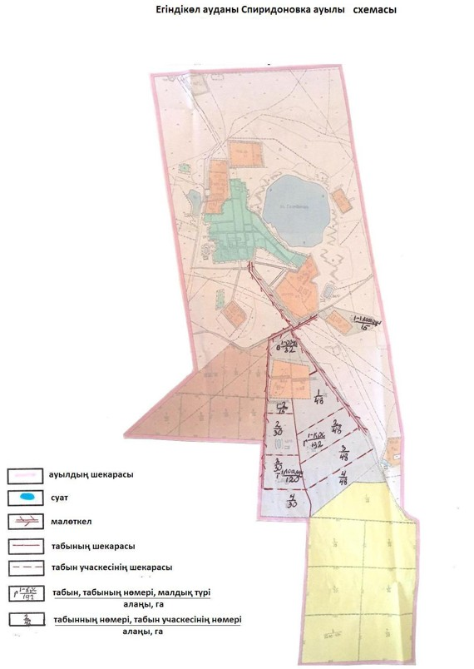

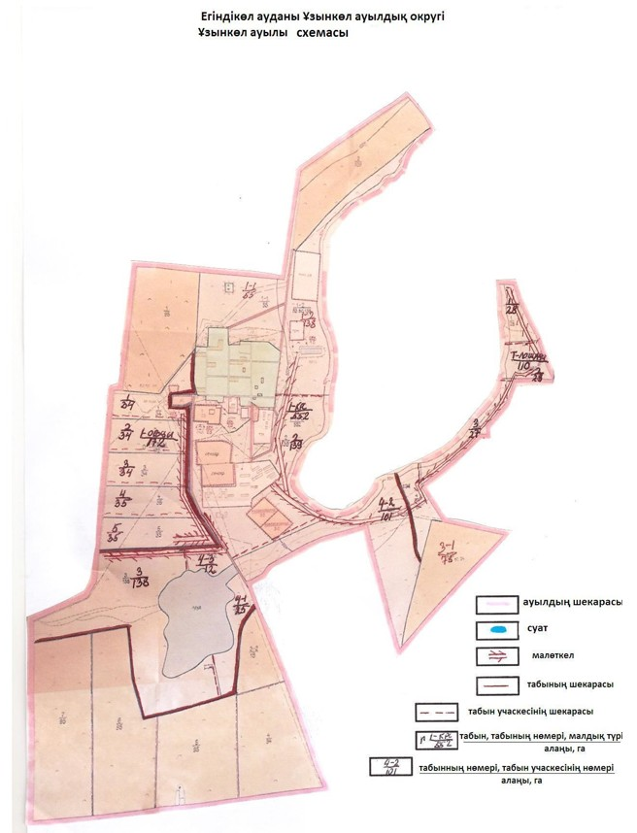

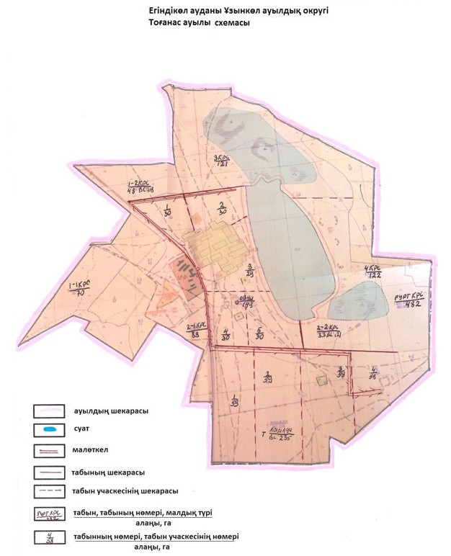

|  |  |
| --- | --- |
|  | Егіндікөл ауданы бойынша 2018-2019 жылдарға арналған жайылымдарды басқару және пайдалану жөніндегі жоспарына 7-қосымша |

**Ауыл шаруашылығы жануарларын жаюдың және айдаудың маусымдық маршруттарын белгілейтін жайылымдарды пайдалану жөніндегі күнтізбелік графигі**

|  |  |
| --- | --- |
|  | 3-кесте |

|  |  |  |  |  |  |  |  |  |  |
| --- | --- | --- | --- | --- | --- | --- | --- | --- | --- |
| № | Ауыл және ауылдық округтердің атауы | 2018 жылдағы қашалар саны | | | | 2019 жылдағы қашалар саны | | | |
| 1 | 2 | 3 | 4 | 1 | 2 | 3 | 4 |
| 1 | Абай ауылы | көктемгі-жазғы мезгіл | жазғы мезгіл | жазғы-күзгі мезгіл | демалатын қаша | демалатын қаша | көктемгі-жазғы мезгіл | жазғы мезгіл | жазғы-күзгі мезгіл |
| 2 | Алакөл | көктемгі-жазғы мезгіл | жазғы мезгіл | демалатын қаша | жазғы-күзгі мезгіл | көктемгі-жазғы мезгіл | жазғы мезгіл | жазғы-күзгі мезгіл | демалатын қаша |
| 3 | Бауман ауылы | көктемгі-жазғы мезгіл | демалатын қаша | жазғы мезгіл | жазғы-күзгі мезгіл | көктемгі-жазғы мезгіл | жазғы мезгіл | демалатын қаша | жазғы-күзгі мезгіл |
| 4 | Буревестник ауылы | демалатын қаша | көктемгі-жазғы мезгіл | жазғы мезгіл | жазғы-күзгі мезгіл | көктемгі-жазғы мезгіл | демалатын қаша | жаз­ғы мез­гіл | жазғы-күзгі мезгіл |
| 5 | Егіндікөл ауылы | көктемгі-жазғы мезгіл | жазғы мезгіл | жазғы-күзгі мезгіл | демалатын қаша | көктемгі-жазғы мезгіл | жазғы мезгіл | демалатын қаша | жазғы-күзгі мезгіл |
| 6 | Жалманқұлақ | көктемгі-жазғы мезгіл | демалатын қаша | жазғы мезгіл | жазғы-күзгі мезгіл | көктемгі-жазғы мезгіл | жазғы мезгіл | демалатын қаша | жазғы-күзгі мезгіл |
| 7 | Қоржынкөл ауылы | көктемгі-жазғы мезгіл | жазғы мезгіл | демалатын қаша | жазғы-күзгі мезгіл | көктемгі-жазғы мезгіл | демалатын қаша | жазғы мезгіл | жазғы-күзгі мезгіл |
| 8 | Спиридоновка ауылы | демалатын қаша | көктемгі-жазғы мезгіл | жазғы мезгіл | жазғы-күзгі мезгіл | көктемгі-жазғы мезгіл | демалатын қаша | жазғы мезгіл | жазғы-күзгі мезгіл |
| 9 | Ұзынкөл | көктемгі-жазғы мезгіл | жазғы мезгіл | демалатын қаша | жазғы-күзгі мезгіл | көктемгі-жазғы мезгіл | жазғы мезгіл | жазғы-күзгі мезгіл | демалатын қаша |

© 2012. Қазақстан Республикасы Әділет министрлігінің «Қазақстан Республикасының Заңнама және құқықтық ақпарат институты» ШЖҚ РМК